新闻与传播学院“领航学长”招募活动申报表

姓 名 |  | 黄连胜 |  |  | 性 别 | 男 | 年 级 | 大二 | 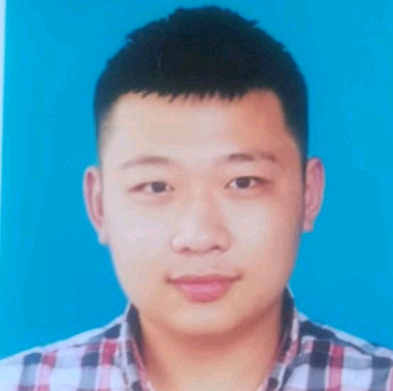
政治面貌 |  | 共青团员 |  |  | 民 族 | 满 | 联系电话 | 17741095223
专业 |  | 教育技术系 |  |  |  | 现任职务 | 文体委员
英语成绩 |  | 暂未考 |  |  |  | 计算机成绩 | 计算机二级已通过
学分绩点 |  | 3.08 |  | 智育成绩排名/  专业总人数 |  | 6/80 | 综合测评排名/专业总人数 | 6/80
申请类别  （学业/自强/学生工作/社区/创新创业/文体） |  |  | 学业
个人特长 | 会学习，想学习，能学习，计算机技术优秀，相关媒体学业成绩优异，多门学科满绩点，教育技术本专业学科，如学习科学与技术排名前三，专业课成绩优异。曾参加全国大学生创业比赛并作为主讲手参与答辩，最后获得国级提名。
工作期望 | 进一步提升自己，遇到更多优秀的学弟学妹，走向更广阔的天地。

